23.01.2019г. на отделении «ОиПП» проведены классные часы
в группах 20, 125.
Тема классного часа: «Татьянин День».

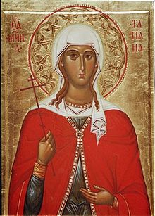Икона Святой Татьяны

Татьянин день — день почитания Татьяны Римской.
После того, как в 1755 году императрицей Елизаветой Петровной был подписан указ об открытии Московского университета,
«Татьянин день» стал праздноваться сначала как день рождения Университета, а позднее и как праздник всех студентов.
Святая мученица Татьяна родилась в знатной римской семье - ее отец трижды избирался консулом.
Но он был тайным христианином и воспитал дочь преданной Богу и Церкви. Достигнув совершеннолетия, Татьяна не стала выходить замуж и служила Богу в одном из храмов, в посте и молитве ухаживая за больными и помогая нуждающимся.

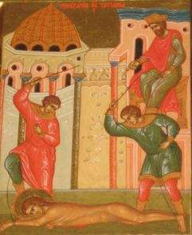

В 226 году девушка была схвачена во время очередных гонений христиан. Когда ее привели в храм Аполлона, чтобы заставить принести жертву идолу, святая помолилась - и внезапно произошло землетрясение, идола разнесло на куски, а часть храма обрушилась и придавила жрецов и многих язычников. Бес, обитавший в идоле, с воплем бежал от того места, при этом все видели пронесшуюся по воздуху тень. Тогда стали бить святую деву, выкололи ей глаза, но она терпела всё мужественно, молясь за своих мучителей, чтобы Господь открыл им духовные очи. И Господь внял молитве Своей рабы. Палачам открылось, что четыре Ангела окружили святую и отводили от нее удары, и им слышан был Глас с небес, обращенный к святой мученице. Все они, восемь человек, уверовали во Христа и пали к ногам святой Татиану, прося отпустить им их грех против нее. За исповедание себя христианами они были подвергнуты пыткам и казнены, приняв Крещение кровью. На другой день святую Татиану вновь предали мучениям:
ее обнажили, били, стали резать бритвами ее тело, и тогда из ран вместо крови истекло молоко и в воздухе разлилось благоухание. Мучители изнемогли и заявили, что кто-то невидимый бьет их самих железными палками, девять из них тут же умерли.

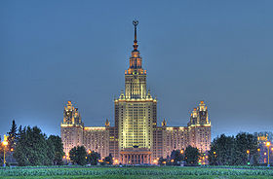

12 января (по юлианскому календарю, или 23 января по григорианскому календарю) 1755 года — в день памяти святой мученицы Татьяны и в день именин матери Ивана Шувалова — русская императрица Елизавета одобрила прошение Шувалова и подписала указ об открытии Московского университета, ставшего впоследствии центром русской передовой культуры и общественной мысли.
Впоследствии в одном из флигелей старого здания университета была создана домовая церковь святой мученицы Татьяны, а сама святая объявлена покровительницей всего российского студенчества.
В память о дне подписания указа ежегодно в университете отмечается Татьянин День (12 января по юлианскому календарю, по григорианскому календарю в XX-XXI веках — 25 января).

Данное мероприятие проведено библиотекарем Л.Н. Коваленко
Во время проведения классного часа использовались такие методы как: показ презентации.

